

ESPERIMENTUA: ERRADIOAKTIBITATEA contact@labsland.com

Egilea: Silvia Zulueta

Aurkibidea

Sarrera 3
Esperimentuaren garapena eta teoria 3
Esperimentuaren neurriak hartzea 6
Esperimentua burutzea 7
Esperimentuaren emaitzen analisia 8

Sarrera

Naturan erradioaktibitatea etengabea da. Platanoak erradioaktiboak dira, baina… arriskuan gaude platano bat jaten dugunean? Ez. Zergatik?
Elementu batzuen atomoek erradioaktibitatea modu espontaneoan igortzen dute. Adibidez, bananak potasioa du (K-40), eta K-40ko atomoek erradioaktibitatea igortzen dute. Platano batek ez du erradioaktibitate handirik igortzen.
Garrantzitsuena erradioaktibitate mota ezberdinak bereiztea da: Alfa, beta eta gamma. Bananaren K-40 isotopoak beta erradiazioa igortzen du, eta?

Esperimentuaren garapena eta teoria

Erradioaktibitatea leku guztietan dago eta bere eragina bere motaren araberakoa da: Alfa, beta edo gamma.
Teoria pixka bat:
- Alfa partikula bat bi protoi eta bi neutroi dituen heliozko nukleo bat da. Alfa erradiazio espontaneoak helio nukleoak igortzen ditu.
- Beta partikula elektroi bat da. Elektroi bat nukleo bat baino milaka aldiz txikiagoa da (nukleoaren araberakoa), eta, beraz, beta erradiazioa atomoen artean errazago "kulunkatzen" da. Pertsona bat (beta) kamioi batekin (alfa) alderatzea bezala da.
- Gamma partikula bat fotoi bat da, eta, beraz, elektroi bat baino gehiago gatzatzen da, baina gelditu ere egin daiteke.
Irudian, erradioaktibitate mota desberdinak ikusten ditugu, eta zein material erabiliko diren.
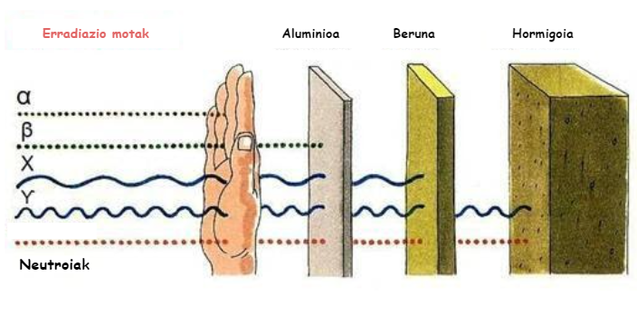
Irudiak, alfa erradiazioa gelditzeko arropa nahikoa dela erakusten du, aluminioa bezalako metal bat behar da betan gelditzeko eta gutxienez beruna gamma izpiak (eta x izpiak) gelditzeko.
Egingo dugun esperimentua hiru materialekin (estrontzioa, amerizioa eta kobaltoa) partikula-detektagailu bat bonbardatzean datza, erdian (materialaren eta detektagailuaren artean) papera, aluminiozko disko bat (aluminium disc) eta berunezko disko bat (lead disc) edo ezer ez, noski, jarriz.
Partikulen detektagailuak inpaktuak jasotzen ditu eta gero kontatu egiten ditu. Talken argazki bat bezalakoa da.
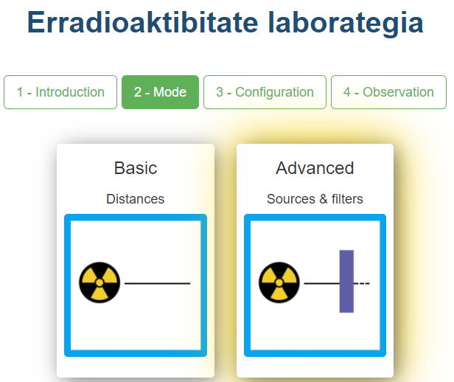
Galdera hau da: zer partikula isurtzen dute nagusiki amerizioak, kobaltoak eta estrontzioak?

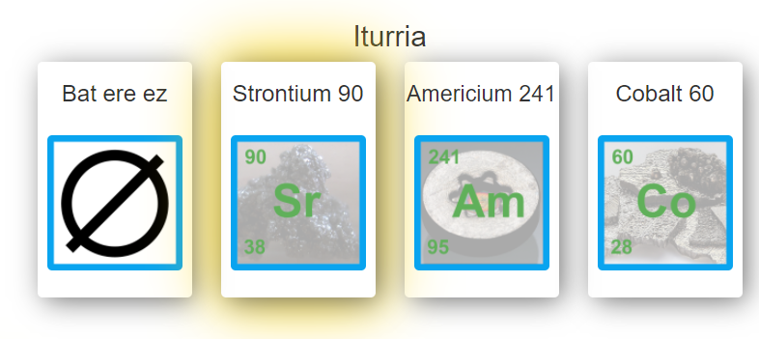
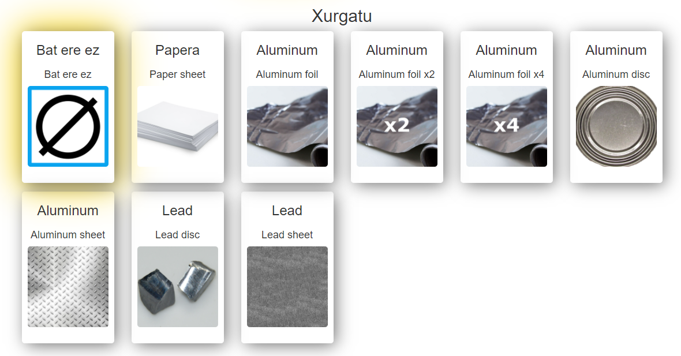

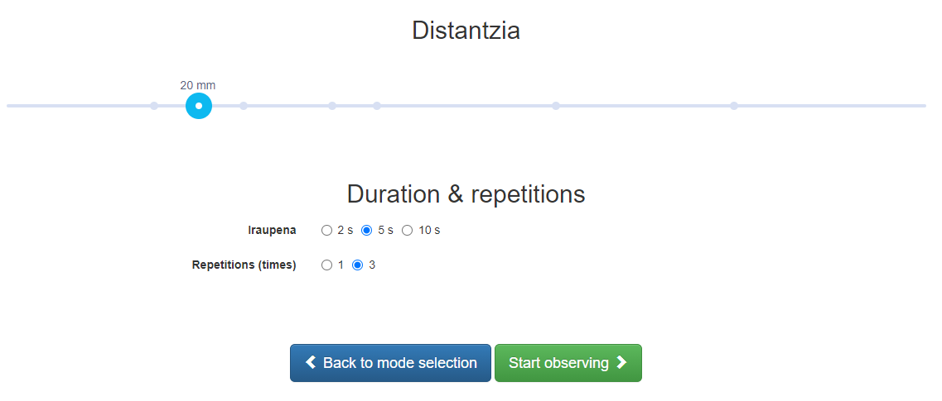

Esperimentuaren neurriak hartzea

Esperimentatzeko unea da. Adibidez, estrontziorako:
- Lehenik detektagailua bonbardatuko dugu, xurgatzailerik gabe. Eta inpaktuak kontatzen ditugu.
- Ondoren detektagailua bonbardatuko dugu, papera aurrean jarriz. Eta inpaktuak kontatzen ditugu ere.
- Gauza bera errepikatzen dugu aluminiozko eta berunezko diskoetan. Eta inpaktuak kontatzen ditugu.
- Kasu bakoitzeko inpaktu kopuruari begiratzen diogu eta galdera honi erantzuten diogu: zer kasutan dago inpaktu kopuruaren jaitsiera argia? Erantzuna irtenbidea da.
Hasi aurretik, esperimentuari buruzko hainbat argibide eman behar dira:
- Distantzia bat aukeratu behar da, beti berdina. Adibidez, 15 cm beste distantzia batera alda daiteke, baina berdina izan behar du bonbardaketa guztietarako; bestela, emaitzak ezin dira alderatu.
- Bonbardaketak zenbat denboran kontatzen diren aukeratu behar da. Adibidez, 5 segundo. Aurrekoaren iruzkin berarekin.
- Esperimentua hainbat aldiz errepikatu behar da. Adibidez, 3. Kontuan izan behar da esperimentu erreala dela eta, beraz, bonbardaketa bakoitzean aldatu egiten dela. Esperimentua 3 aldiz errepikatuz gero, informazio gehiago izan dezakegu zenbat inpaktu egon diren ikusteko.
- Gainera, esperimentu honek bi ekipo ditu, Radioactivity-1 eta Radioactivity-2, eta baliteke emaitzak elkarren artean oso koherenteak ez izatea. Gogoratu garrantzitsuena dela ikustea zein materialetan gelditzen den erradioaktibista.

Esperimentua burutzea

Kalkulu orri batean egingo duzu, baina, lehenengoz laborategian ikusitakoaren kapturak hartuko dituzu.
Kasu bakoitzean saiakera bakarra egin, 5 s-ko iraupenaz.

Materiala: ESTRONTZIO-90  Xurgatzailea: Bat ere ez  Distantzia: 20 mm | Inpaktu kopurua:
Materiala: ESTRONTZIO-90  Xurgatzailea: Papera  Distantzia: 20 mm | Inpaktu kopurua:
Materiala: ESTRONTZIO-90  Xurgatzailea: Aluminio Diska  Distantzia: 20 mm | Inpaktu kopurua:
Materiala: ESTRONTZIO-90  Xurgatzailea: Berun Diska  Distantzia: 20 mm | Inpaktu kopurua:
Materiala: AMERIZIO-241  Xurgatzailea: Bat ere ez  Distantzia: 20 mm | Inpaktu kopurua:
Materiala: AMERIZIO-241  Xurgatzailea: Papera  Distantzia: 20 mm | Inpaktu kopurua:
Materiala: AMERIZIO-241  Xurgatzailea: Aluminio Diska  Distantzia: 20 mm | Inpaktu kopurua:
Materiala: AMERIZIO-241  Xurgatzailea: Berun Diska  Distantzia: 20 mm | Inpaktu kopurua:
Materiala: KOBALTO-60  Xurgatzailea: Bat ere ez  Distantzia: 20 mm | Inpaktu kopurua:
Materiala: KOBALTO-60  Xurgatzailea: Papera  Distantzia: 20 mm | Inpaktu kopurua:
Materiala: KOBALTO-60  Xurgatzailea: Aluminio Diska  Distantzia: 20 mm | Inpaktu kopurua:
Materiala: KOBALTO-60  Xurgatzailea: Berun Diska  Distantzia: 20 mm | Inpaktu kopurua:

Esperimentuaren emaitzen analisia

Hiru galderak dira:
- Amerizioa erradioaktiboa da eta partikula/erradiazio ………. igortzen du.
- Kobaltoa erradioaktiboa da, eta partikula/erradiazio …….. igortzen du.
- Estrontzioa erradioaktiboa da, eta partikula/erradiazio ……….igortzen du.
Aurreko hiru baieztapenak oinarritzeko, Americio, Cobalto edo Estroncio xurgatzaile bakoitzarekin jartzean gertatzen diren inpaktuen kopurua hartu behar duzu kontuan, kopuru handia murrizten denean.
Adibidez, x materialarekin eta xurgatzailearik gabe 200 inpaktu detektatzen dira. Papera jartzean, inpaktu horiek 7 dira (ia 0, inpaktuen murrizketa handiaren ondorioz), eta horrela alfa partikulak direla ondorioztatuko litzateke.

